Załącznik mapowy 13 działka 447/121 ul. Beskidzka
cele: droga dojazdowa – 110,10 m² GGN.645.19.2022

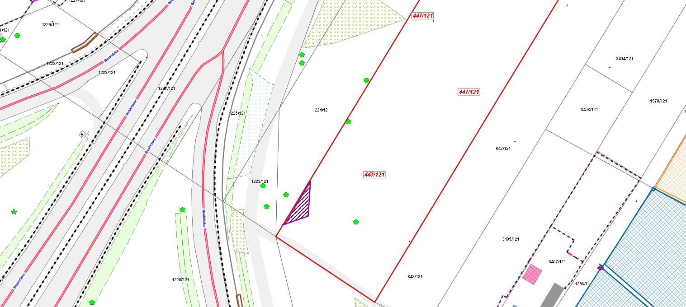
LEGENDA
Teren do dzierżawy

